Příloha č. 1 ZD VS-13038 -5/ČJ-2020-800097-VERZAK

Technická specifikace
Uvedená technická specifikace stanoví požadovanou kvalitu zboží. Pokud je použita obchodní firma nebo název či specifické označení zboží, které platí pro určitou osobu za příznačné, nebo způsob řešení specifický pro určitého výrobce, jedná se pouze o ilustrativní příklady technické specifikace. Zadavatel umožňuje pro plnění veřejné zakázky použití jiných, kvalitativně a technicky obdobných řešení, za současného splnění požadovaného účelu použití a kvality.
Předkládaný vzorek výrobku musí účastník předložit včetně dokladů, vydaných příslušným akreditovaným certifikačním orgánem, který osvědčí shodu vlastností předkládaného vzorku zboží z pohledu úrovně splnění požadavků na užitné, kvalitativní a hygienické vlastnosti stanovené touto zadávací dokumentací. Každý ověřený vzorek musí být opatřen pečetí akreditovaného certifikačního orgánu, který vzorek ověřil pro prokázání shody předkládaného výrobku se zadávací dokumentací.
Všechny materiály musí splňovat hygienickou a zdravotní nezávadnost výrobku pro styk s pokožkou.
Zadavatel požaduje, aby předložený vzorek splňoval v souladu se zadávací dokumentací i profesionální kvalitu zpracování. Zboží musí mít pevné šití, švy a kvalitní štepování zaručující odolnost oděvu při intenzivním používání.
Požadovanou kvalitu zboží dle níže uvedených technických norem může účastník prokázat podle § 91 odst. 1 ZZVZ také jiným způsobem: např. technickou dokumentací výrobce nebo doklady uvedenými v § 95 ZZVZ.
Bunda softshellová se znaky

Popis a určení výrobku
- Bunda musí umožňovat použití v nejnáročnějších podmínkách a dlouhodobé použití za všech povětrnostních a teplotních podmínek.
- Délka bundy musí zajišťovat dostatečnou ochranu těla uživatele, ale zároveň umožňovat přístup k uloženému osobnímu vybavení nebo výzbroji na opasku.
- Zadní část bundy musí být prodloužená a chránit tak uživatele i v předklonu a v sedě.
- Zapínání bundy na voděodolný zip s vnitřním krycí lištou a horní ochranou zipu proti podráždění brady.
- Rukávy musí mít anatomický tvar pro zajištění plné hybnosti horních končetin bez omezení.
- Rukávy musí být stahovatelné pomocí pásků se suchým zipem.
- V podpaží musí být bunda vybavena odvětrávacími otvory zapínanými voděodolným dvoucestným zipem.
- Bunda musí být vybavena spodními bočními zipy pro usnadnění přístupu k osobní zbrani nebo vybavení na opasku.
- Pro větší ochranu uživatele musí být bunda vybavena reflexními paspulemi.
- Zdrhovadla v barvě hlavního materiálu

Přední díl
Přední díly jsou v ramenní části členěny sedlem, v členícím švu je všita reflexní paspule a dále jsou díly členěny v pase. Přední díly jsou zapínány na voděodolné, dělitelné zdrhovadlo se šířkou dvojpásku spojovacích prvků velikosti 8mm, krytý spodní légou. Jezdec zdrhovadla je opatřen plastovým taháčkem pro snadnější úchop v rukavicích.
Přední okraje jsou z rubní strany v horní části obroubeny síťovinou, v pokračování je šev schován pod kapesním váčkem ze síťoviny. Levá strana zdrhovadla je podložena légou šíře 35 mm ± 5 mm z hlavního materiálu, je zapravena pružnou lemovkou. Léga v horním okraji límce přechází do lícní strany a tvoří tak ochranu horní hrany zdrhovadla. Na obou dílech jsou zhotovené zešikmené kapsy v oblasti pasu – zešikmené náprsní kapsy nad linií pasu, zešikmené spodní kapsy pod linií pasu. Tyto kapsy na sebe navazují. Všechny 4 kapsy jsou zapínané voděodolným zdrhovadlem velikosti 5. Vstup do horní kapsy je dlouhý 200 mm ± 5 mm, v horním ukončení zdrhovadla je zhotovena textilní uzávěrka - ,,garáž“ na jezdec. Vstup do spodní kapsy je dlouhý 210 mm ± 5 mm, v horním ukončení zdrhovadla je zhotovena textilní uzávěrka - ,,garáž“ na jezdec. Jezdce jsou opatřeny plastovým taháčkem pro snadnější úchop v rukavicích. Kapsy jsou umístěny 95 mm ± 10 mm od bočního švu po členícím pasovém švu. Na pravém předním díle je nad kapsou vystředěně našitý nízkoprofilový stuhový uzávěr – mech o rozměru: délka 70 mm x šířka 60 mm.

Zadní díl
Zadní díl je v ramenní části členěn ramenními sedly přecházejícími z předních dílů. V členících švech je všita reflexní paspule. Zadní díl je rovněž členěn švem v oblasti pasu. Dolní okraj dílu je prodloužený o 60 – 70 mm, tvarovaný do obloučku.

Rukávy
Rukávy jsou anatomicky tvarované, hlavicové, dvoudílné – v loketní části členící šev, ve švu je všita reflexní paspule. Rukávy jsou v dolním okraji podehnuty a ve výšce 30 mm ± 5 mm prošity. Obvod rukávu je regulovatelný pomocí nízkoprofilového stuhového uzávěru šíře 25 mm - mech, délka 140 – 150 mm a rukávové přepínky opatřené chlopní bez háčků pro snadnější úchop a odtržení od stuhového uzávěru. Na levém rukávu je zhotovena kapsa uzavíratelná na voděodolné zdrhovadlo velikosti 5. Rozměr kapsy: šíře 155 – 165 mm, výška v nejvyšším bodě 210 – 220 mm. Délka vstupu do kapsy 160 mm ± 5mm, umístění zdrhovadla od předního okraje kapsy 25 – 30 mm, umístění zdrhovadla od spodního okraje kapsy 15 – 20 mm. v horním ukončení zdrhovadla je zhotovena textilní uzávěrka - ,,garáž“ na jezdec.

Na rukávech jsou našité vyšívané znaky – nášivky. Na levém rukávu je našitý znak České republiky, umístěný na kapse, horní hranou 13 cm od všití rukávu do průramku na střed rukávu. Znak České republiky je našit rovnoběžně s všitým zipem na kapse rukávu. Na pravém rukávu je našitý znak VS ČR umístěný horní hranou 13 cm od všití rukávu do průramku na střed rukávu.

Límec
Jednodílný stojáček, z vnitřní strany je límec z materiálu fleece. Výška límce na středu zadního dílu 80 mm ± 5 mm. Uvnitř bundy je pod límcem všité poutko pro pověšení bundy, na středu poutka je všita velikost.

Rozparky v bočních švech
V bočních švech jsou zhotoveny rozparky zapínané na nedělitelné voděodolné zdrhovadlo velikosti 5, zdrhovadlo je zapínané směrem dolů. Délka zdrhovadla je 200 mm ± 5 mm, zdrhovadlo je umístěno do předního dílu. Rozparky jsou ve spodním okraji zajištěny poutkem z hlavního materiálu, rozměr poutka: šířka 25 mm ± 5 mm, délka 60 mm ± 5 mm. Poutko je zapínané na druk. Jezdce jsou opatřeny plastovým taháčkem pro snadnější úchop v rukavicích.
Větrání v podpaží
Bunda je v podpaží vybavena větráním, které je uzavíratelné na dvoucestné voděodolné zdrhovadlo velikosti 5. Větrání začíná v členícím švu v pase a má délku 250 – 255 mm. Jezdce při stažení k sobě tvoří X a jsou opatřeny plastovým taháčkem pro snadnější úchop v rukavicích. Větrání je podšito síťovinou.

Spodní okraj
Spodní okraje jsou předšité podsádkou a ve výšce 30 – 35 mm prošité.

Výše specifikované rozměry jsou pro velikost L.

Technický nákres
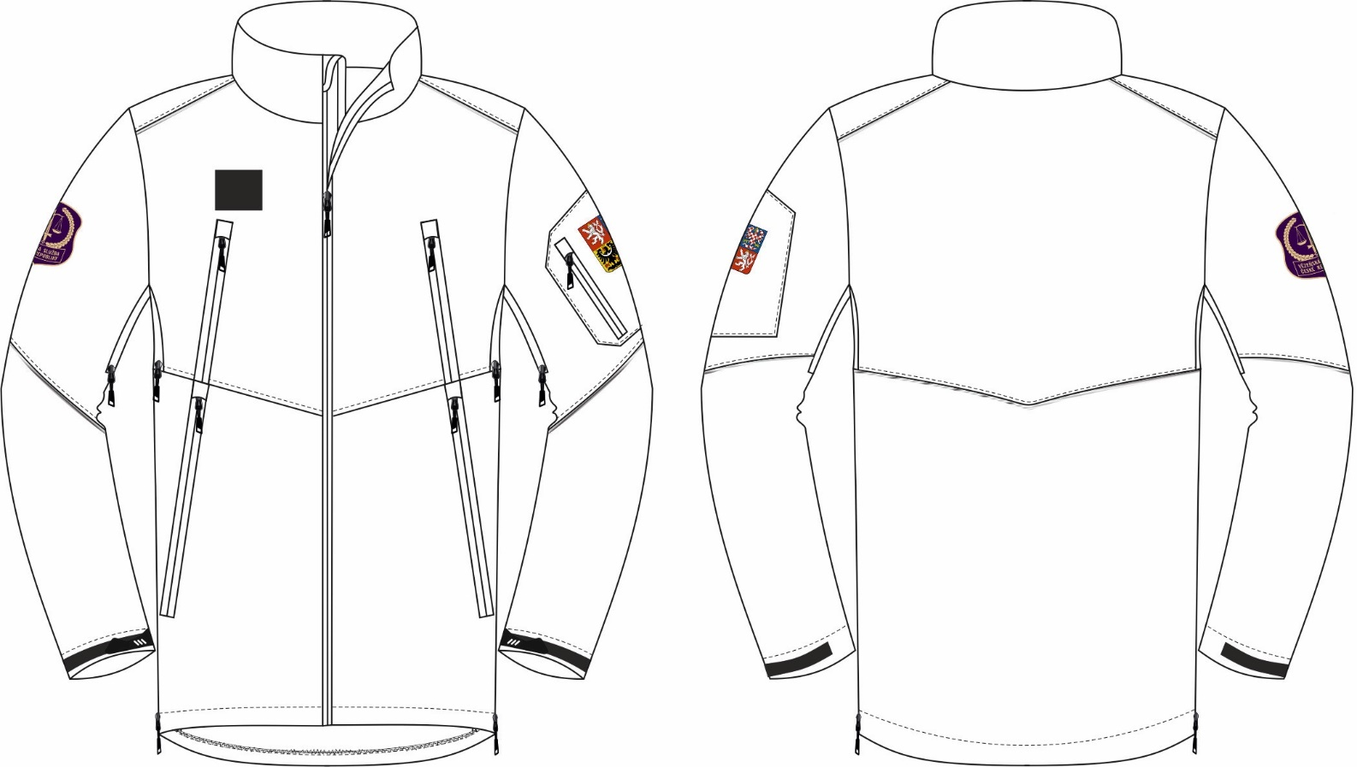

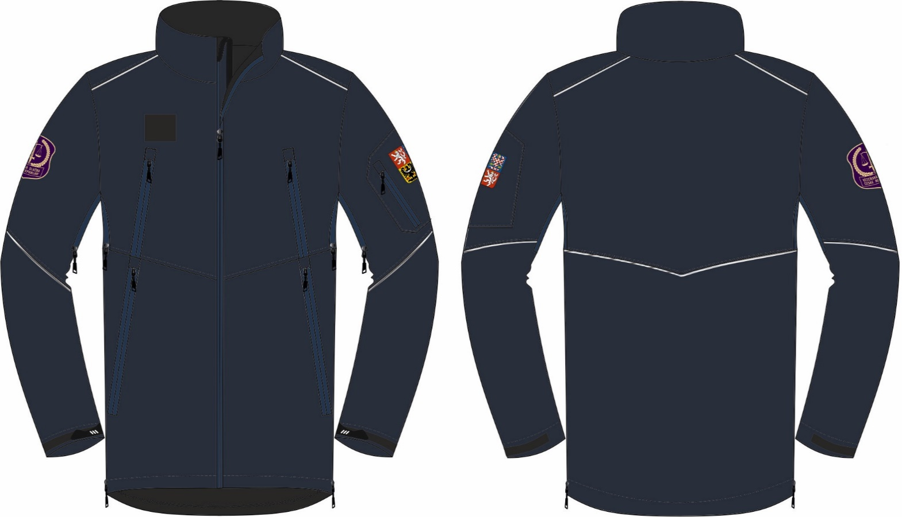
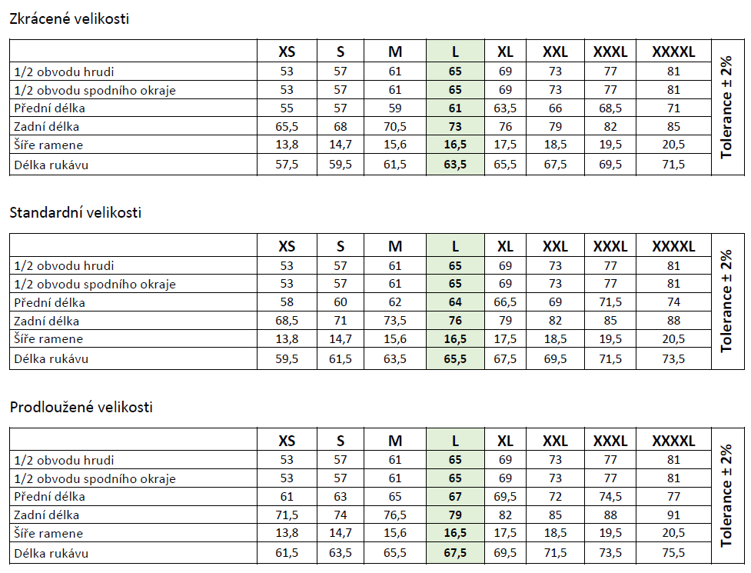
Vzorek do nabídky - velikost „L“ standardní velikost.

Textilní znaky

Pravý rukáv

Znak VS ČR rukávový vyšívaný – nášivka, je vyhotovena na tmavé fialové tkanině s vyztužením. Okraj nášivky je proveden vyšitím tmavě modrou nití. Tento okraj je určen jako prostor pro následné našívání na oděvy.
Materiál - 100% polyester vyztužen šedou netkanou textílií 2x80 g. Vyšití – nitě 100% viskóza, barva žlutá-Sulky 1070, modrá – Marathón 1204. Barvy - tmavě fialová PANTONE 262 C, tmavá modrá PANTONE 286 C, žlutá PANTONE 1215 C.
Nášivka je vystřižena a kraj zajištěn proti třepení
Rozměr :
- 89 š. x 98 v. mm včetně okraje,
- tolerance rozměrů nášivky ±1 mm
Nášivka nesmí vykazovat viditelné vady na povrchu, vyšití prvků musí být kontrastní s přesnými konturami. Nášivku lze prát, žehlit a chemicky čistit.

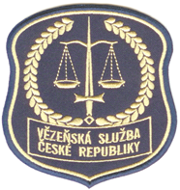

Levý rukáv
Znak České republiky rukávový tkaný – nášivka je vyšita na černou polyesterovou tkaninu v plátnové vazbě. Tkanina je před zpracováním vyztužena podlepením netkanou šedou fixační textilií o plošné hmotnosti 80+16g/m2. Výšivka, je provedena vyšívacími polyesterovými nitěmi.
Okraj nášivky je tvořen vyšitým rámečkem černým okrajem tkaniny v šíři 2 mm a vyšitým rámečkem v barvě podkladového materiálu o šířce 1,5 mm.
Nášivka je vystřižena a kraj zajištěn proti třepení.
Nášivka nesmí vykazovat viditelné vady na povrchu, vyšití prvků musí být kontrastní s přesnými konturami. . Nášivku lze prát, žehlit a chemicky čistit.
Rozměr :
- 75 š. x 88 v. mm včetně okraje
- tolerance rozměrů nášivky ±1 mm
Materiálové provedení:
P.č. | Parametr | Požadavek | Zkušební normy
 | Polyesterová tkanina
1 | Materiálové složení | 100% polyester | Nařízení Evropského parlamentu a Rady (EU) č. 1007/2011
2 | Barva černá  Barvy dle trichromatických souřadnic CieLab | L* = 16,6  a* = 0,46  b* = -1,97  ΔE_{max} = ±1,5 | Měření barev spektrofotometricky  ČSN EN 105 - J03
3 | Vazba | plátnová | ČSN 80 0020
4 | Plošná hmotnost (g/m²) | 174 ±10% | ČSN EN 12127
5 | Změna rozměrů po mechanickém praní při 40 °C, plošné sušení, (%) max. (osnova/útek) | -1/-1 | ČSN EN ISO 6330  ČSN EN ISO 5077
6 | Stálobarevnost (st.) min. - při praní 40 ºC | 4 | ČSN EN ISO 105-C06
7 | Vyšívací nitě | 100% polyester např. ISACORD  Žlutá – 0600  Černá – 0020  Červená – 1800  Modrá – 3622  Žlutá – 0800  Bílá – 0010

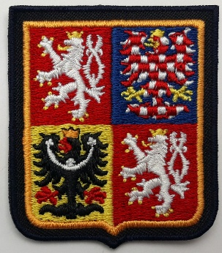
Značení výrobku
Ošetřovací etiketa je umístěna v levém bočním švu nad rozparkem a obsahuje následující údaje:
- výrobce
- fazona / název výrobku
- velikost
- datum výroby ve formátu MM/RRRR
- materiálové složení
- symboly pro ošetřování dle EN ISO 3758

Po každém vyprání je nutné výrobek vyžehlit. Nepoužívat aviváž!
Balení
Jednotlivé výrobky budou dodány na ramínku v PE sáčku označeného samolepící etiketou s následujícími údaji:
- výrobce
- fazona / název výrobku
- velikost
- datum výroby ve formátu MM/RRRR
Délka obalu přesahuje celkovou délku zavěšeného oděvu.

Technická specifikace hlavního materiálu
Poř. č. | Parametr | Hodnota | Norma
 | Materiálové složení | lícní strana 88% polyester , 12% elastan,  membrána PU- hydrophillic,  rubní strana 100% polyester | NAŘÍZENÍ EVROPSKÉHO PARLAMENTU A RADY (EU) č. 1007/2011
 | Barva | L* 20,95  a* 1,25  b* -7,34 | EN ISO 105-J01  povolená barevná odchylka stupeň 4
 | Plošná hmotnost | 260 g/m² ± 5% | EN 12127
 | Výparný odpor R_{et} | 18.m². Pa/W ± 10% | EN ISO 11092
 | Tepelný odpor Rct | max. 0,06 m² . K/W
 | Výška vodního sloupce | min.10 000 | EN ISO 811
 | Odolnost vůči oděru (8kPa) Martindale  - líc  - rub | min. 50 000  min. 10 000 | EN ISO 13934-1
 | Stálobarevnost v otěru  - za sucha  - za mokra | min. 4  min. 4 | EN ISO 105-X12
 | Stálobarevnost v potu  - kyselém(změna odstínu  - alkalickém (změna odstínu) | min. 4  min. 4 | EN ISO 105-E04

Zdravotní nezávadnost

Parametry zdravotní nezávadnosti dle AHEM č.3/2000 (Metodické doporučení SZÚ č.1/2000 k posuzování výrobků, které přicházejí do přímého styku s lidským organizmem prostřednictvím kůže, případně sliznic) požaduje zadavatel doložit zkušebním protokolem akreditované zkušební laboratoře.

